Mettl3介导的m⁶A修饰调节肝脏代谢紊乱和肝源性糖尿病
近日，GPB在线发表了中国科学院干细胞与再生医学创新研究院李伟课题组题为“m⁶A Regulates Liver Metabolic Disorders and Hepatogenous Diabetes”的文章。我们“要文译荐”栏目很高兴邀请到文章的第一作者李玉欢博士为大家解读Mettl3介导的m⁶A修饰在肝脏代谢紊乱和肝源性糖尿病中的作用。

要点介绍
科学问题：
Mettl3介导的m⁶A是否参与肝脏代谢网络的动态调控？能否帮助肝脏在各种环境压力下维持代谢平衡？

研究方法：
在该研究中，我们首先利用利用高脂饮食（HFD, 60 kcal%）诱导了小鼠的代谢综合征模型，观察在HFD条件下Mettl3和m6A的变化。然后通过AAV8和肝细胞特异性启动子——LP1在小鼠肝脏中特异过表达Mettl3（Mettl3cOE），并通过杂交Alb-Cre和Mettl3flox/flox小鼠产生肝脏条件性敲除Mettl3的小鼠（Mettl3cKO），利用血生化、油红O染色、葡萄糖和胰岛素耐量测试追踪了这两种模型小鼠的代谢表型。最后利用RNA-seq、miCLIP-seq以及生物信息学的手段分析了Mettl3介导的m⁶A对肝脏糖脂代谢基因的影响，并在mRNA和蛋白层面进行了初步验证。

主要成果1：
在HFD条件下，小鼠肝脏中的m⁶A修饰及甲基转移酶METTL3的水平升高。
主要成果2：
由AAV8介导的Mettl3肝脏条件性过表达加重了HFD诱导的肝脏及全身代谢紊乱；与对照小鼠相比，Mettl3^{cOE}小鼠的葡萄糖耐量及胰岛素敏感性均较差。
主要成果3：
Alb-Cre与Mettl3^{flox/flox}小鼠杂交产生的Mettl3^{cKO}小鼠模型证明，Mettl3肝脏条件性敲除可保护小鼠免受HFD诱导的肝脏代谢紊乱和肝源性糖尿病的影响。
主要成果4：
Mettl3肝脏条件性敲除稳定了肝脏糖脂代谢关键基因的mRNA，特别是提高了肝脏脂质和葡萄糖代谢的重要调节因子——Lpin1 mRNA的稳定性。

背景介绍：
蛋白质是决定生物表型的主要因素，其水平受到基因转录调控和转录后调控的共同影响。DNA和组蛋白的修饰主要影响转录事件，而可逆的RNA修饰主要参与转录后基因表达的调控。在170多种RNA修饰中，m⁶A是真核生物中最普遍存在的mRNA修饰。2011年，m⁶A的去甲基化酶FTO的发现，提示了m⁶A修饰动态可逆的性质，开启了表观转录组学的时代。
m⁶A的调控器可分为三类：书写器、擦除器和阅读器。书写器——甲基转移酶复合物催化m⁶A的形成，擦除器——去甲基化酶负责去除m⁶A修饰，阅读器——甲基结合蛋白能够识别并结合RNA上的m⁶A修饰，并介导相应功能的实现。m⁶A修饰参与mRNA代谢的各个方面，包括mRNA的核内加工、出核、翻译、稳定性和降解，在各种生物过程对具有不同性质的mRNA进行分组、同步，加快mRNA的代谢，影响大量基因的表达，从而对各种生命活动进行动态调控，其中包括细胞命运决定、肿瘤发生、生殖发育和神经认知等。
最近的研究表明，m⁶A对mRNA的调控同样也在脂肪生成、肥胖、脂质代谢以及其他代谢性疾病中具有重要的作用，如非酒精性脂肪肝和二型糖尿病。肝脏作为体内重要的代谢器官，汇集了各种代谢过程，包括脂质的合成、分解和运输，以及糖原合成、糖异生和糖酵解等等。这个复杂的代谢调控网络需要随时应对各种代谢压力，并及时调整相应蛋白质的表达来进行快速响应。而以m⁶A为代表的RNA修饰的主要功能则为促进细胞对外界信号的快速反应。
因此我们假设，m⁶A是受到精确调控的肝脏代谢网络中的重要插件，能够帮助肝脏在各种环境压力下维持代谢的平衡，m⁶A的异常也必将对肝脏代谢产生重大影响。

主要结果：
1. HFD小鼠肝脏中Mettl3表达和m⁶A水平升高
为了探究在环境刺激下m⁶A修饰对肝脏代谢调控网络的调节作用，我们首先利用高脂饮食（High fat diet, HFD, 60 kcal%）诱导了小鼠的代谢综合征模型，并检测了HFD小鼠肝脏中m⁶A书写器、擦除器和阅读器的相对表达水平，结果发现，m⁶A甲基转移酶的基因表达水平在HFD小鼠肝脏中显著增加，但去甲基化酶和m⁶A结合蛋白基因的表达水平未见明显变化（图1 A）。考虑到METTL3是m⁶A修饰的主要书写器，我们进一步确定了METTL3蛋白在HFD小鼠肝脏中的高表达（图1 B, C）。
因HFD小鼠肝脏中METTL3等甲基转移酶表达上升，我们推测其m⁶A水平也相应升高。正常饮食（ND）和HFD小鼠肝脏的miCLIP-seq数据显示，HFD小鼠肝脏中确实存在更多的m⁶A位点（图1 D）。m⁶A水平定量也发现 HFD小鼠肝脏中m⁶A的水平显著升高 (图1 E)。
为了探究含有m⁶A修饰的基因的分布规律，我们进一步分析了ND和HFD小鼠肝脏的RNA-seq和miCLIP-seq数据，共发现了409个在HFD小鼠肝脏中m⁶A水平升高、同时基因表达水平降低的候选基因（图1 F）。基因聚类分析显示，这些基因大多数富集在糖脂代谢过程中，包括酰基甘油代谢、脂肪酸代谢和碳水化合物调节等过程（图1 G）。
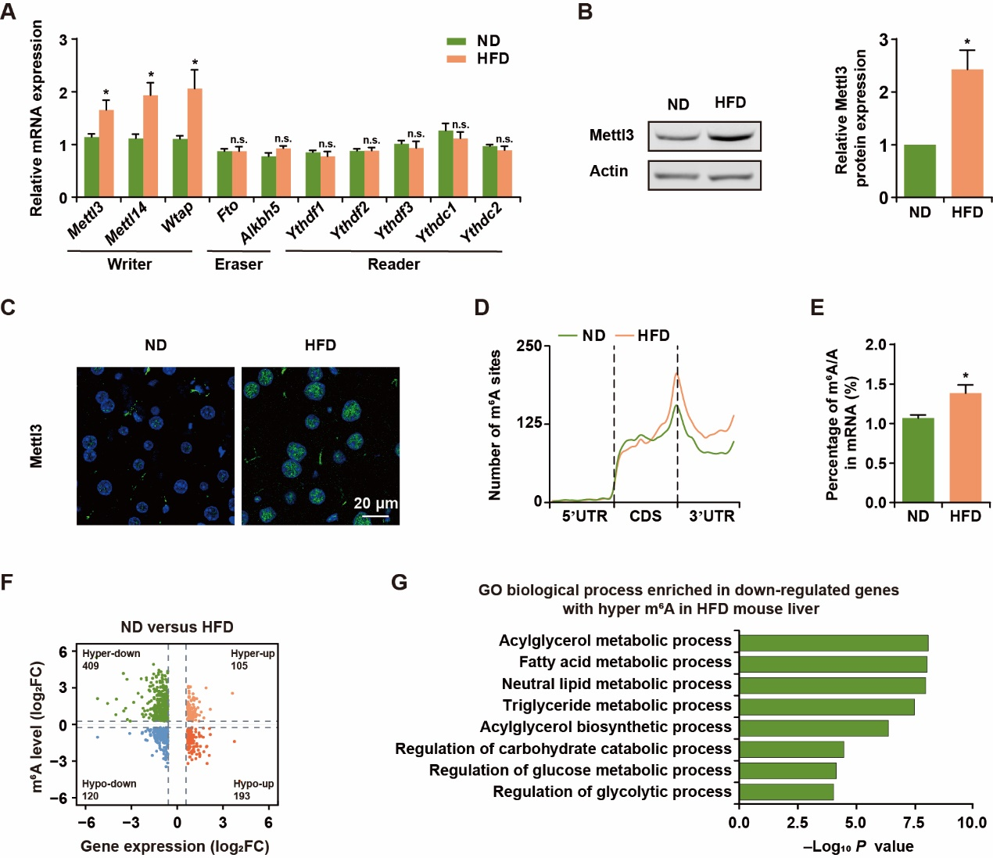
图1 HFD小鼠肝脏中Mettl3表达和m⁶A水平升高
综上所述，HFD小鼠肝脏中m⁶A的水平及其甲基转移酶METTL3表达升高，提示了Mettl3介导的m⁶A可能参与了HFD诱导的代谢紊乱。

2. Mettl3条件性过表达加重HFD诱导的代谢紊乱和肝源性糖尿病
为确定高水平的Mettl3和HFD诱导的代谢紊乱之间的关系，我们通过AAV8和肝细胞特异性启动子——LP1在小鼠肝脏中特异过表达了Mettl3或Mut-Mettl3，并在HFD情况下追踪了两者的代谢变化。结果发现，与肝脏条件性过表达Mut-Mettl3（Mettl3^{cOE}-Mut, 对照）的小鼠相比，条件性过表达Mettl3（Mettl3^{cOE}）的小鼠增重加快（图2 A），肝重比增加（图2 B），油红O染色提示肝脏脂质累积增加（图2 C, D），指示Mettl3^{cOE}小鼠存在更加严重的肝脏脂肪变性。此外，与Mettl3^{cOE}-Mut小鼠相比，Mettl3^{cOE}小鼠的血清总胆固醇 (TC)增加，但甘油三酯 (TG)并未发生明显变化（图2 E, F）。
尽管HFD情况下，Mettl3^{cOE}小鼠的血清胰岛素水平未发生显著变化（图2 G），但葡萄糖耐量测试（GTT）和胰岛素耐量测试（ITT）表明，Mettl3^{cOE}小鼠的葡萄糖耐量和胰岛素敏感性均显著变差（图2 H-K）。
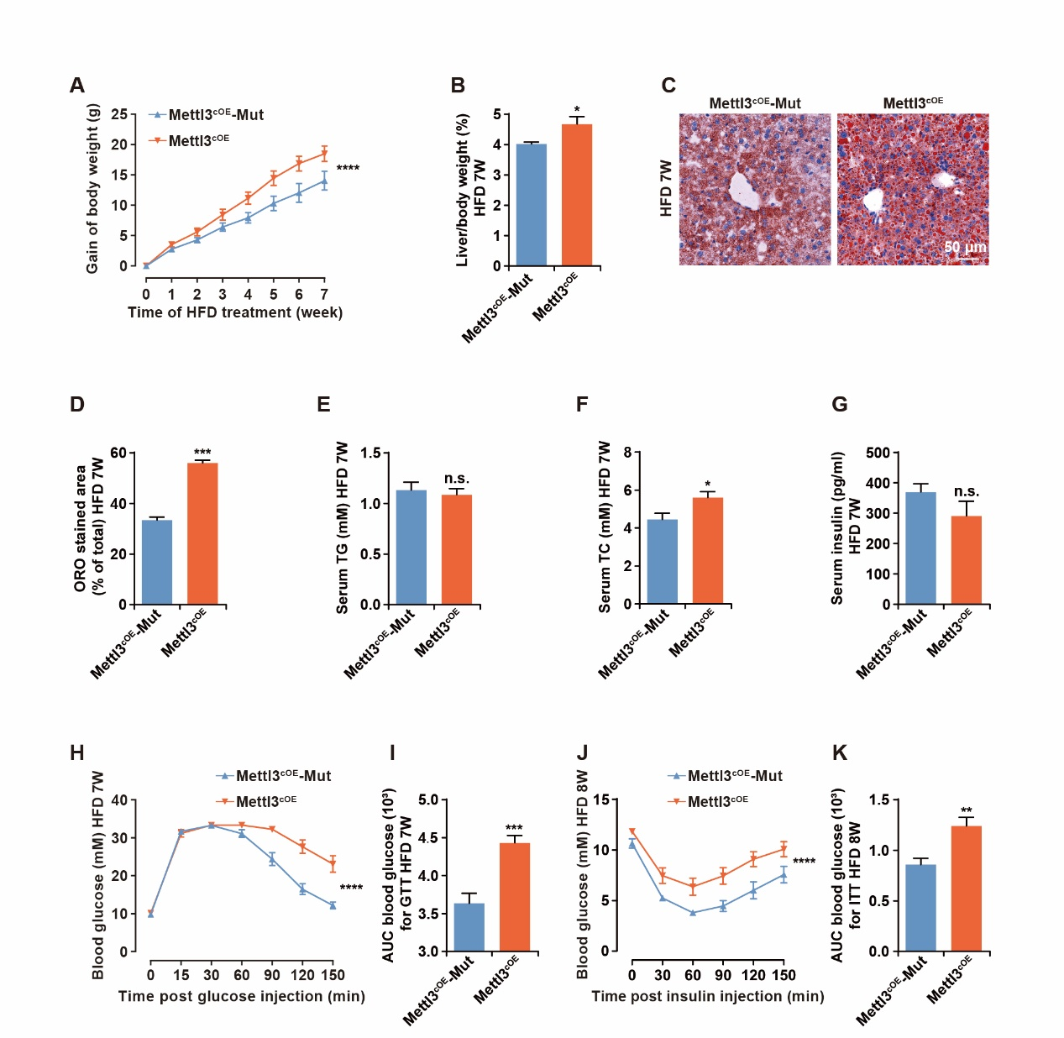
图2 Mettl3过表达加重肝脏代谢紊乱和肝源性糖尿病
以上结果表明，Mettl3肝脏条件性过表达在HFD条件下加重了肝脏的代谢紊乱和肝源性糖尿病，表明高水平的Mettl3可能是HFD诱导的代谢综合征的风险因素。

3. Mettl3条件性敲除保护小鼠免受HFD诱导的代谢综合征
条件性过表达Mettl3可加重HFD诱导的肝脏代谢紊乱和肝源性糖尿病，因此我们假设在肝脏中敲除Mettl3能够帮助小鼠抵抗HFD诱导的代谢综合征。为了验证这个假设，我们通过杂交Alb-Cre和Mettl3^{flox/flox}小鼠产生了Mettl3^{flox/flox};Alb-Cre小鼠，即肝脏条件性敲除Mettl3的小鼠（Mettl3^{cKO}）。
在经过20周的HFD后，与Mettl3^{Ctrl}小鼠相比，Mettl3^{cKO}小鼠增重减慢（图3 A），肝重比降低（图3 B），肝脏脂质累积减少，HFD诱导的肝脏脂肪变性减轻。然而，在HFD后期，Mettl3缺失似乎并不能显著抵抗肝脏脂质累积（图3C, D）。我们推测可能此时脂质累积已经到达了肝脏的极限，但仍可看到Mettl3^{Ctrl}小鼠肝脏中的空泡较多较大，肝脏损伤更为严重（图3 E）。此外，尽管Mettl3^{cKO}小鼠的血清TG无显著变化，但血清TC显著下降（图3 F, G），这与Mettl3^{cOE}小鼠的表型是相符的。
需要注意的是，HFD情况下，Mettl3^{cKO}小鼠血清胰岛素显著降低（图3 H），同时，与Mettl3^{cOE}小鼠的糖代谢表型相一致，Mettl3^{cKO}小鼠的葡萄糖耐量和胰岛素敏感性较Mettl3^{Ctrl}小鼠均有提升（图3 I-L）。
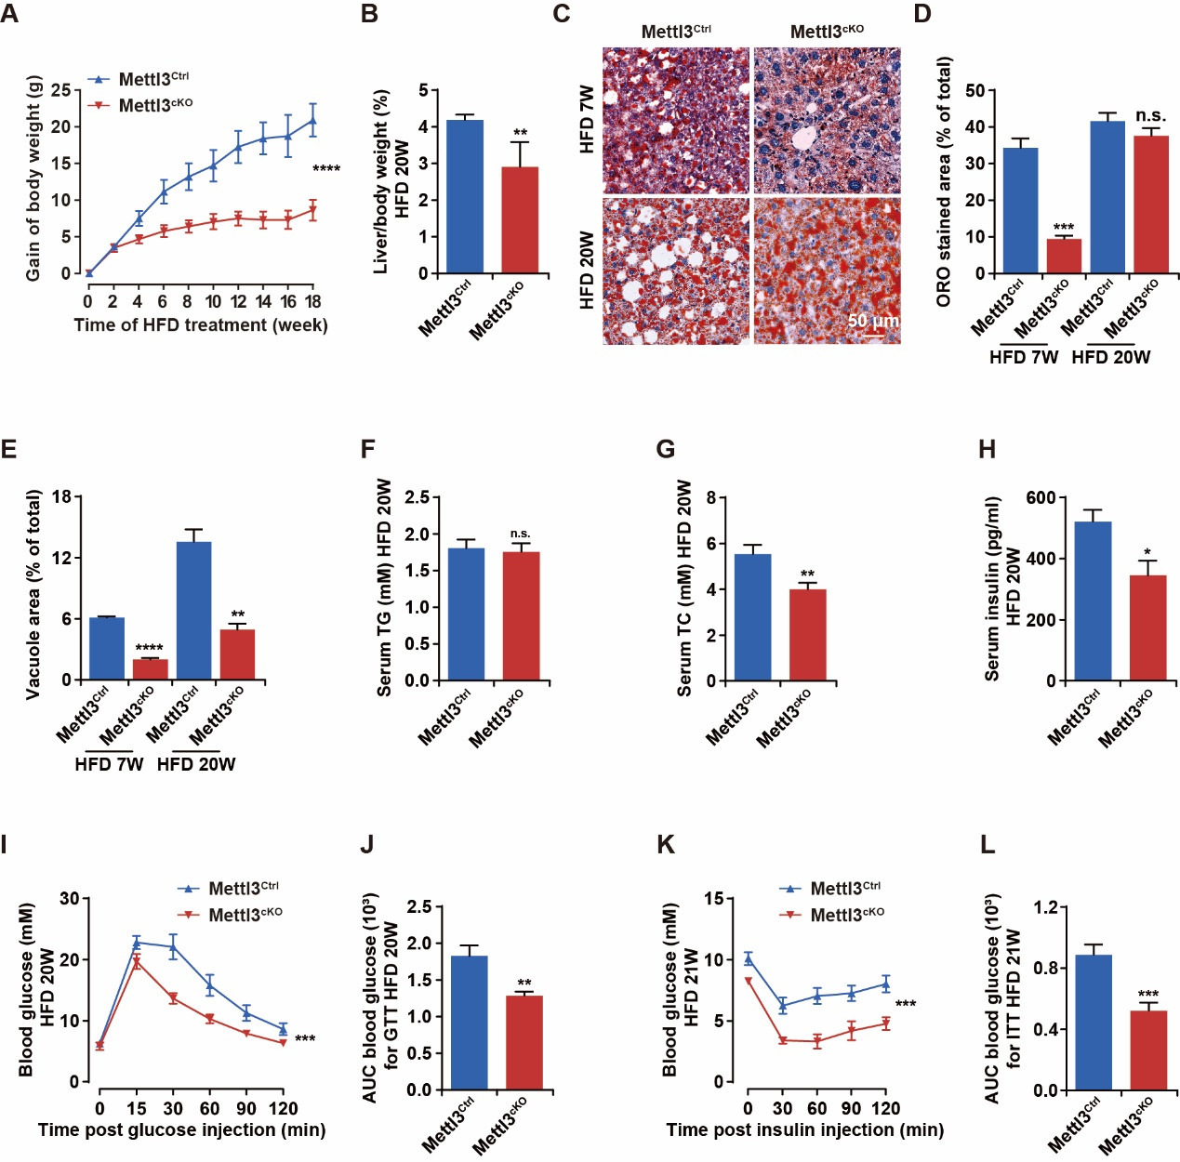
图3 Mettl3 敲除保护小鼠免于HFD诱导的代谢综合征
综上所述，Mettl3的肝脏条件性敲除能够抵抗HFD诱导的代谢综合征，提示Mettl3可能是肝脏代谢性疾病的潜在治疗靶点。

4. Mettl3敲除改变了肝脏糖脂代谢基因的表达模式
为进一步探究Mettl3缺失抵抗HFD诱导的代谢综合征的作用机制，我们在Mettl3^{Ctrl}和Mettl3^{cKO}小鼠经过20周的HFD后，提取其肝脏RNA分别进行了RNA-seq和miCLIP-seq。因HFD诱导的Mettl3表达上调和Mettl3敲除基因操作对m⁶A水平具有相反的作用，所以HFD情况下，Mettl3^{Ctrl}和Mettl3^{cKO}小鼠肝脏的m⁶A位点数目和甲基化基因数目并无显著性差异（图4 A）。同时，Mettl3^{Ctrl}和Mettl3^{cKO}小鼠肝脏mRNA上m⁶A位点的分布也是相似的（图4 B）。但根据Mettl3^{Ctrl}和Mettl3^{cKO}小鼠肝脏中具有较高m⁶A水平的特异性位点和重叠位点的比例，HFD诱导的Mettl3上调似乎占据更主要的作用（图4 C）。HFD情况下，在Mettl3^{cKO}小鼠肝脏低甲基化的基因中，有212个上调，116个下调（图4 D）。鉴于m⁶A对mRNA稳定性的负向调节作用，我们关注了Mettl3^{cKO}(HFD)小鼠肝脏中的m⁶A下调，表达上调的基因并进行基因聚类，发现这些基因主要富集在胰岛素反应和脂质代谢相关过程中（图4E）。
为了寻找调节肝脏糖脂代谢的METTL3的靶基因，我们通过qRT-PCR进一步验证了在Mettl3^{Ctrl}(HFD)中下调 (与Mettl3^{Ctrl}(ND)相比)、但在Mettl3^{cKO}(HFD)中上调(与Mettl3^{Ctrl}(HFD)相比)的候选基因的表达模式，如Lpin1、Pck1、G6pc、Lpin2和Pparα等（图 4 F）。mRNA稳定性测试显示，大部分候选基因在Mettl3^{cKO}小鼠肝脏中更加稳定（图4 G）。其中，LPIN1被报道在肝脏脂质代谢和胰岛素抵抗中起重要作用。进一步的，Western Blot结果显示，LPIN1蛋白在Mettl3^{Ctrl}(HFD)小鼠肝脏中下调，但在Mettl3^{cKO}(HFD)小鼠肝脏中上调，与METTL3蛋白的变化趋势相反（图4 H）。

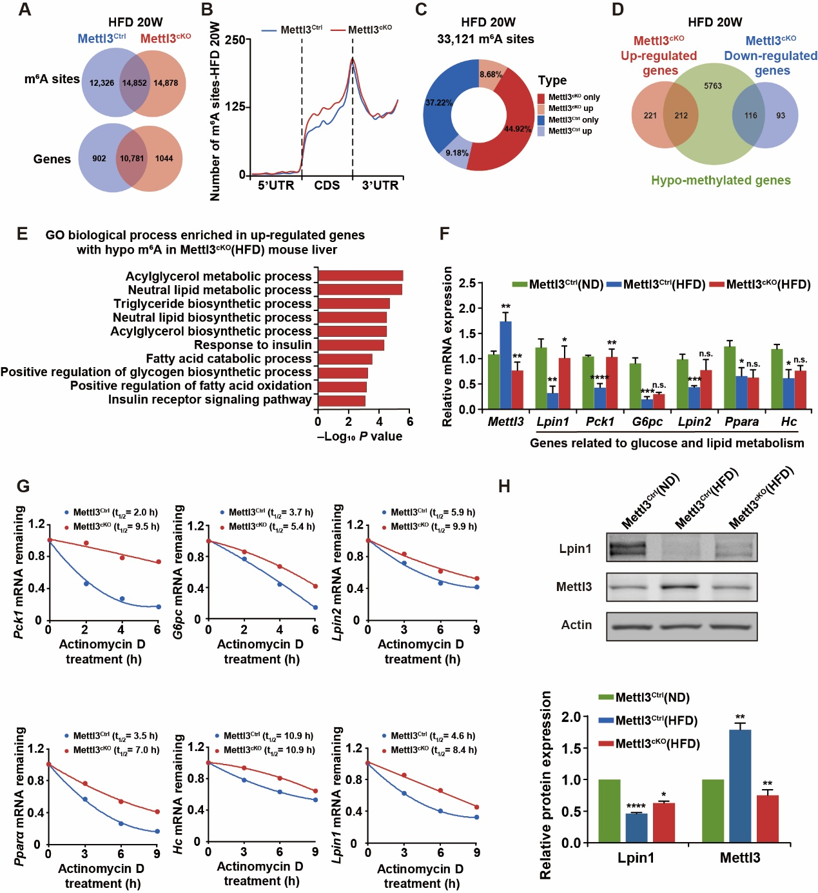
图4 Mettl3敲除改变了肝脏糖脂代谢基因的表达模式
综上所述，METTL3缺失降低了m⁶A的水平，增加了关键的糖脂代谢基因mRNA的半衰期，特别是提高了糖脂代谢的关键基因Lpin1 mRNA的稳定性，增加了Lpin1的表达。

总结
在这项研究中，我们阐明了Mettl3介导的m⁶A在HFD诱导的肝脏代谢紊乱和肝源性糖尿病中的作用，证明m⁶A参与了肝脏代谢网络的动态调控。作为肝脏糖脂代谢的重要调节因子，Mettl3肝脏条件性敲除可以保护机体免受HFD诱导的代谢紊乱和肝源性糖尿病的影响，Mettl3介导的m⁶A也可作为肝脏疾病诊断和治疗的潜在靶点。

文章编译来源：Yuhuan Li, Qingyang Zhang, Guanshen Cui, Fang Zhao, Xin Tian, Bao-Fa Sun, Ying Yang, WeiLi. m⁶A Regulates Liver Metabolic Disorders and Hepatogenous Diabetes. Genomics Proteomics Bioinformatics 2020; XX(XX). 引用请参考以上格式，英文全文详见
https://www.sciencedirect.com/science/article/pii/S1672022920301297#!。

中国科学院动物研究所李玉欢博士、中国科学院北京基因组研究所（国家生物信息中心）张清杨博士为该论文的共同第一作者。中国科学院干细胞与再生医学创新研究院李伟研究员为通讯作者，中国科学院北京基因组研究所（国家生物信息中心）杨莹副研究员为共同通讯作者。该研究得到了中国科学院战略性先导科技专项、国家重点研发计划、国家自然科学基金委和中国科学院青年创新促进会等基金资助。

